NGHIÊN CỨU CHẾ TẠO THIẾT BỊ CẢM BIẾN KẾT HỢP DỌI NGƯỢC TRONG QUAN TRẮC NGHIÊNG CÔNG TRÌNH
Nguyễn Việt Hà^{1,*}, Nguyễn Trọng Thành², Tiêu Hoàng Mạnh¹,
- Trường đại học Mỏ - Địa chất
- Xí nghiệp Khảo sát hàng hải Miền Nam
* Email: nguyenvietha@humg.edu.vn

Tóm tắt:
Công tác quan trắc chuyển dịch biến dạng công trình là một việc đòi hỏi độ chính xác cao, nhanh chóng kịp thời. Hiện nay trong thực tế sản xuất chủ yếu vẫn đang áp dụng các thiết bị cũ thời gian thực hiện còn kéo dài chưa đáp ứng được nhu cầu quan trắc liên tục để đưa ra các cảnh báo cho công trình. Mục tiêu của bài báo là nghiên cứu chế tạo các thiết bị đo điện tử kết hợp dọi ngược trong quan trắc chuyển dịch nghiêng công trình. Nội dung bài báo đã trình bày cách chế tạo ống dây dọi ngược, chế tạo thiết bị điện tử, trong đó có lập trình phần cứng cho thiết bị và phần mềm ứng dụng cho người dùng.
Từ khóa: Thiết bị cảm biến, quan trắc nghiêng, dọi ngược, biến dạng công trình…
1. Mở đầu

Hiện nay, với sự phát triển nhanh chóng của xã hội cơ sở hạ tầng xây dựng ngày càng có những bước phát triển vượt bậc về quy mô và cấu trúc, có thể kể đến các tòa nhà cao tầng, siêu cao tầng các cây cầu và các khu nhà máy khu công nghiệp …. Cùng với sự phát triển đó để đảm bảo cho sự phát triển bền vững, an toàn cần phải có những công tác trắc địa trong đó công tác quan trắc chuyển dịch biến dạng đặc biệt quan trọng[Trần Khánh, & nnk., 2010]. Khi thực hiện công tác quan trắc chuyển dịch biến dạng công trình bên cạnh các phương án kĩ thuật, trình độ của người thực hiện thì thiết bị máy móc đóng vai trò rất quan trọng. Thực tiễn trong nước và thế giới các thiết bị đo đạc phần ngoại nghiệp cần sự can thiệp tham gia của con người vẫn còn rất nhiều, vì vậy nghiên cứu chế tạo thế bị đo phù hợp với từng hạng mục công tác quan trắc và tự động hóa là hết sức cần thiết, có ý nghĩa khoa học cũng như thực tiễn.
2. Giải quyết vấn đề
2.1. Những vấn đề chung về quan trắc chuyển dịch biến dạng công trình và thực tiễn công tác quan trắc chuyển dịch công trình ở nước ta.
Chuyển dịch công trình là sự thay đổi vị trí của công trình trong không gian so với vị trí ban đầu của công trình. Biến dạng công trình là sự thay đổi hình dạng và kích thước của công trình so với trạng thái ban đầu của nó. Biến dạng công trình là hậu quả của sự chuyển dịch không đều của công trình. Các biểu hiện biến dạng thường gặp là sự công vênh, vặn xoắn, các vết nứt.
Có nhiều nguyên nhân gây ra chuyển dịch và biến dạng công trình, song có thể quy nạp thành 2 nhóm nguyên nhân chủ yếu là các yếu tố tự nhiên như: lún, trượt của các lớp đất đá dưới nền móng công trình và các hiện tượng địa chất công trình, địa chất thủy văn; sự co giãn của các lớp đất đá; sự thay đổi theo mùa của các chế độ thủy văn như nước mặt, nước ngầm. Nhóm nguyên nhân liên quan đến quá trình xây dựng và vận hành công trình như: Sự gia tăng tải trọng của công trình trong quá trình xây dựng; sự thay đổi tính chất cơ lý của các lớp đất đá dưới nền móng công trình do khai thác nước ngầm; sự suy yếu của nền móng công trình do việc thi công các công trình ngầm dưới nền móng công trình; sự thay đổi áp lực lên nền móng công trình do các hoạt động xây chen; sự rung động của nền móng công trình do vận hành máy móc hoặc hoạt động của các phương tiện giao thông[TCVN 9398:2012, TCVN 9400:2012].
Độ thẳng đứng của công trình là khi trục đứng của công trình trùng với phương của dây dọi như hình 1.1.

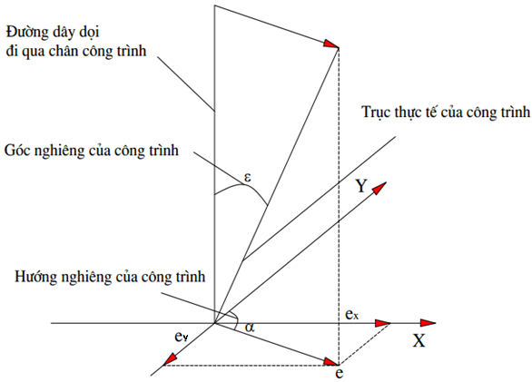
Dấu sơn

Hình 1.1: Những yếu tố về độ nghiêng của công trình.
- Một số phương pháp xác định độ thẳng đứng của công trình hiện nay.
- Phương pháp cơ học
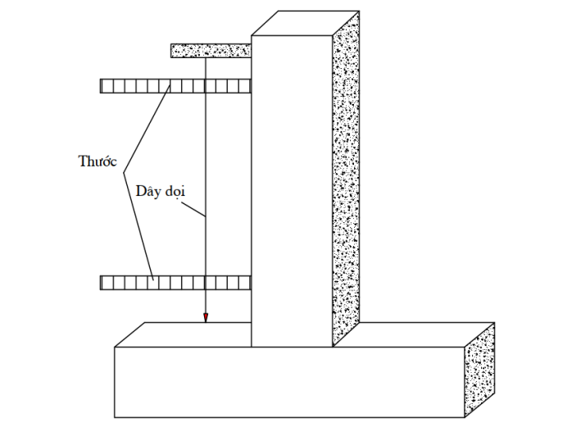
Hình 1.2 : Xác định độ nghiêng của các cột bằng dây dọi
- Phương pháp chiếu bằng chỉ đứng của máy kinh vĩ

Hình 1.3 : Xác định độ nghiêng của các cột bằng máy kinh vĩ
- Phương pháp sử dụng máy toàn đạc điện tử

Hình 1.4: Xác định độ nghiêng của các cột bằng máy toàn đạc điện tử
2.2. Nghiên cứu chế tạo một số thiết bị xác định độ thẳng đứng của công trình.
- Phương pháp cơ học chế tạo ống dây dọi ngược.
Ống dây dọi ngược hoạt động dựa vào lực đẩy Ác si mét tác động lên phao dọi trong ống luôn ngược với trọng lực và do đó theo chiều thẳng đứng. Với lực đẩy Ác si mét này, phao sẽ luôn có xu hướng tìm đến vị trí cân bằng ở trên cùng ống nước. Khi ống đặt thẳng đứng, vị trí trên cùng này ứng với mốc 0, thường nằm chính giữa ống. Khi ống nằm nghiêng, vị trí cân bằng của phao dọi lệch đi, tùy theo độ nghiêng của ống. Bằng việc so sánh vị trí cân bằng của phao với mốc 0, có thể suy ra góc nghiêng của ống dây dọi ngược. Một số ống dây dọi ngược có khả năng cho biết góc nghiêng của bề mặt so với phương ngang hay phương thẳng đứng với độ chính xác vừa phải. Độ chính xác của việc xác định góc nghiêng đo bằng góc cần nghiêng ống để phao dọi di chuyển một vạch. Độ chính xác này có thể đạt tới 5″. Sau khi tiến hành nghiên cứu lý thuyết về dây dọi ngược, chúng tôi đã nắm chắc được nguyên lí hoạt động và cách chế tạo. Và nhóm đã tiến hành lắp đặt chế tạo thiết bị dây dọi ngược bao gồm các bộ phận như sau: Thân : được làm từ ống nước đường kính 110mm, chiều cao 1m; Quả dọi nổi: Phao câu cá; Bảng chia sẵn tọa độ.

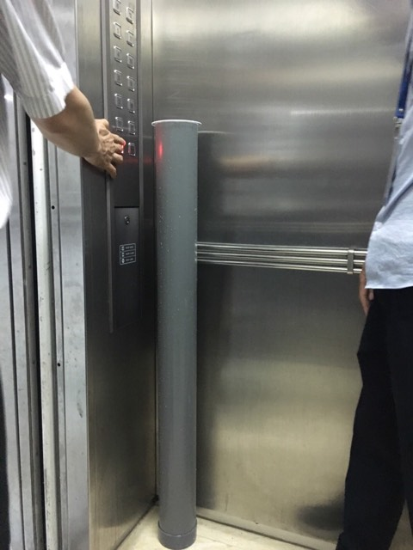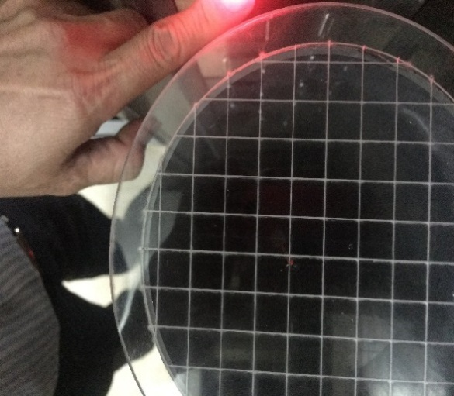

Hình 2.1: Ảnh thiết bị ống nước dọi ngược

Phương pháp chế tạo thiết bị điện tử.
Cảm biến là thiết bị dùng để cảm nhận biến đổi các đại lượng vật lý và các đại lượng không có tính chất điện cần đo thành các đại lượng điện có thể đo và xử lý được. Các đại lượng cần đo (m) thường không có tính chất điện như: nhiệt độ, áp suất ...tác động lên cảm biến cho ta một đặc trưng (s) mang tính chất điện như: điện tích, điện áp, dòng điện hoặc trở kháng, chứa đựng thông tin cho phép xác định giá trị của đại lượng đo. Đặc trưng (s) là hàm của đại lượng cần đo (m): s = F(m). Người ta gọi (s) là đại lượng đầu ra hoặc là phản ứng của cảm biến, (m) là đại lượng đầu vào hay kích thích (có nguồn gốc là đại lượng cần đo). Thông qua đo đạc (s) cho phép nhận biết giá trị của (m).
- Sau khi tìm hiểu lý thuyết về mạch điện tử nhóm đã tiến hành thực nghiệm chế tạo thiết bị điện tử gồm 3 bộ phận chính :
- ARDUINO UNO
- ARDUINO UNO là sản phẩm thiết kế bởi ARDUINO.CC là phiên bản giúp người dùng tiếp cận với vi điều khiển nhanh chóng và chính xác
- Thông số kĩ thuật
  - Điện áp: 5 – 12 V.
  - 14 chân I/O số
  - Chân đầu vào tương tự: 6
  - Bộ nhớ flash:32KB
  - SRAM: 2KB
  - EEPROM: 1KB
  - Driver IC: CH340
  - Vi xử lý: ATMEGA328
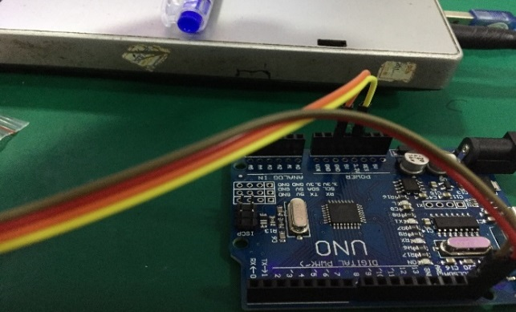
Hình 2.2: KIT Aruduino UNO R3 C340G
- Module cảm biến nghiêng.
- Tính năng: Phát hiện nghiêng
- Thông số kĩ thuật:
  - Điện áp sử dụng: 3-5V
  - Kích thước: 30x16mm
  - Thứ tự chân
  - AO: Tín hiệu annalog
  - DO: Tín hiệu ra 0.1
  - GND
  - VCC: 3.3-5V
  - Sử dụng cảm biến nghiêng: SW – 460D

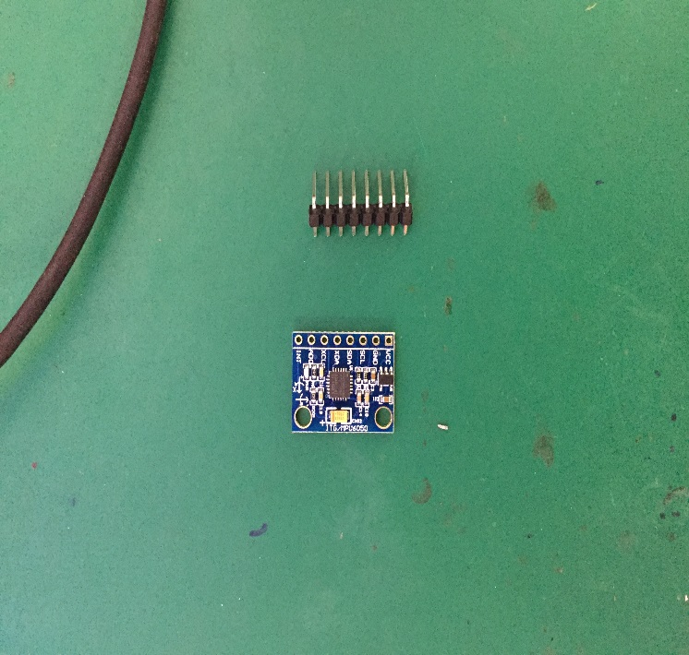
Hình 2.3: Cảm biến nghiêng
- Màn hình LED hiển thị kết quả.
- LCD 1602 Xanh Lá 5V hoạt động ở điện áp 5V
- 16 chân
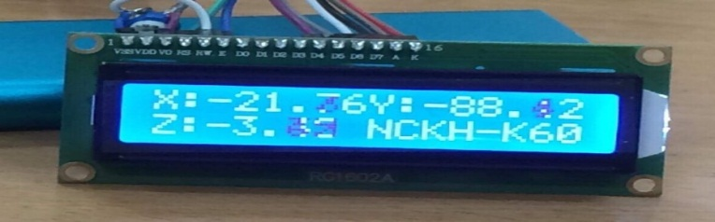
Hình 2.4: Màn hình LED hiển thị kết quả
- Lắp đặt thiết bị
- Sau khi tìm hiểu về nguyên lí hoạt động và sơ đồ nối ghép, tác giả đã tiến hành lắp đặt thiết bị
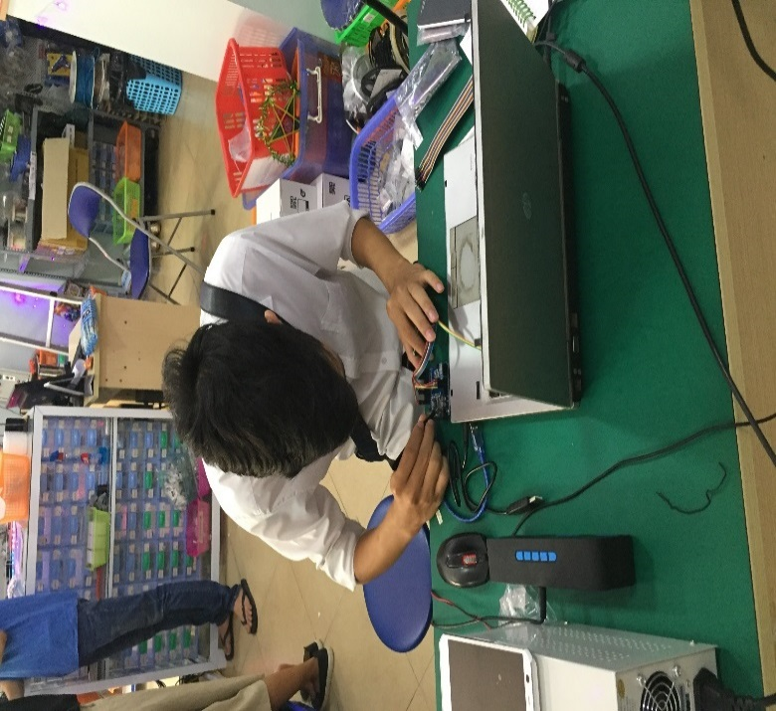
Hình 2.5: Hình ảnh lắp đặt thiết bị.
- Thiết bị sau khi lắp đặt:

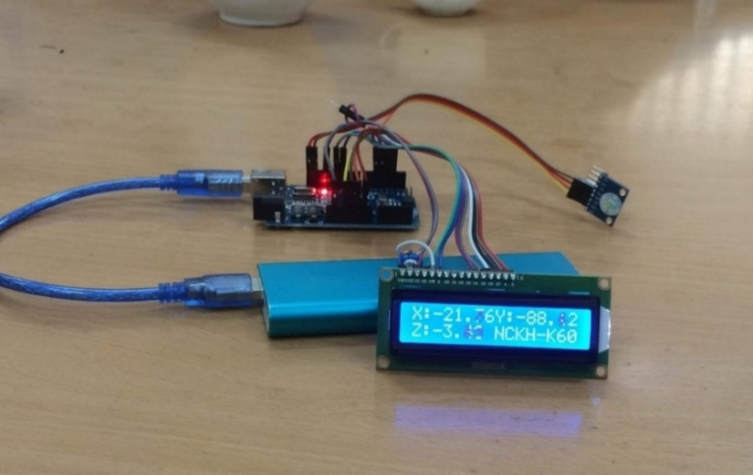
Hình 2.6: Thiết bị sau khi lắp đặt
e. Lập trình chương trình cho thiết bị
- Chương trình nạp vào Arduino.
#include "Wire.h"
#include <LiquidCrystal.h>
LiquidCrystal lcd(12, 11, 5, 4, 3, 2);
// I2Cdev and MPU6050 must be installed as libraries, or else the .cpp/.h files
// for both classes must be in the include path of your project
#include "I2Cdev.h"
#include "MPU6050.h"
// class default I2C address is 0x68
// specific I2C addresses may be passed as a parameter here
// AD0 low = 0x68 (default for InvenSense evaluation board)
// AD0 high = 0x69
MPU6050 accelgyro;
int16_t ax, ay, az;
int16_t gx, gy, gz;
int16_t x,y,z;
#define LED_PIN 13
bool blinkState = false;
void setup() {
// join I2C bus (I2Cdev library doesn't do this automatically)
Wire.begin();
analogWrite(A1,100);
// initialize serial communication
// (38400 chosen because it works as well at 8MHz as it does at 16MHz, but
// it's really up to you depending on your project)
Serial.begin(9600);
// initialize device
Serial.println("Initializing I2C devices...");
accelgyro.initialize();
// verify connection
Serial.println("Testing device connections...");
Serial.println(accelgyro.testConnection() ? "MPU6050 connection successful" : "MPU6050 connection failed");
lcd.begin(16, 2);
// configure Arduino LED for
pinMode(LED_PIN, OUTPUT);
}
void loop() {
// read raw accel/gyro measurements from device
accelgyro.getMotion6(&ax, &ay, &az, &gx, &gy, &gz);
// these methods (and a few others) are also available
//accelgyro.getAcceleration(&ax, &ay, &az);
//accelgyro.getRotation(&gx, &gy, &gz);
// display tab-separated accel/gyro x/y/z values
x=map(ax,-32768,32768,-18000,18000);
y=map(ay,-32768,32768,-18000,18000);
z=map(az,-32768,32768,-18000,18000);
Serial.print("x y z ");
Serial.print(x/100);
Serial.print(".");
Serial.print(abs(x)%100);
Serial.print(" ");
Serial.print(y/100);
Serial.print(".");
Serial.print(abs(y)%100);
Serial.print(" ");
Serial.print(z/100);
Serial.print(".");
Serial.println(abs(z)%100);
// Serial.println(" ");
/* Serial.print("a/g:\t");
Serial.print(ax); Serial.print("\t");
Serial.print(ay); Serial.print("\t");
Serial.print(az); Serial.print("\t");
Serial.print(gx); Serial.print("\t");
Serial.print(gy); Serial.print("\t");
Serial.println(gz);
*/
lcd.setCursor(0, 0);
lcd.print("X:");
lcd.print(x/100);
lcd.print(".");
lcd.print(abs(x)%100);
lcd.print(" ");
lcd.setCursor(8, 0);
lcd.print("Y:");
lcd.print(y/100);
lcd.print(".");
lcd.print(abs(y)%100);
lcd.print(" ");
lcd.setCursor(0, 1);
lcd.print("Z:");
lcd.print(z/100);
lcd.print(".");
lcd.print(abs(z)%100);
lcd.print(" NCKH-K60 ");
delay(300);
// blink LED to indicate activity
blinkState = !blinkState;
digitalWrite(LED_PIN, blinkState);
}

- Chương trình nhận dữ liệu vào máy tính.
- Giao diện của chương trình :
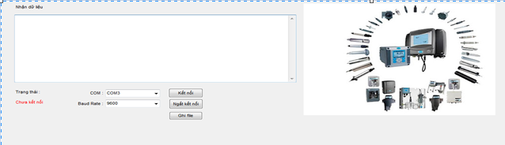
Hình 2.7: Giao diện chương trình nhận dữ liệu

- Code của chương trình :
using System;
using System.Collections.Generic;
using System.ComponentModel;
using System.Data;
using System.Drawing;
using System.Linq;
using System.Text;
using System.Windows.Forms;
using System.IO;
using System.IO.Ports;
using System.Xml;
namespace nhandulieuCOM
{
public partial class Form1 : Form
{
static int i = 0;
string InputData = String.Empty;
delegate void SetTextCallback(string text);
public Form1()
{
InitializeComponent();
serialPort1.DataReceived += new SerialDataReceivedEventHandler(DataReceive);
string[] BaudRate = { "1200", "2400", "4800", "9600", "19200", "38400", "57600", "115200" };
comboBox2.Items.AddRange(BaudRate);
}
private void Form1_Load(object sender, EventArgs e)
{
comboBox1.DataSource = SerialPort1.GetPortNames();
comboBox2.SelectedIndex = 3;
}
private void timer1_Tick(object sender, EventArgs e)
{
if (!serialPort1.IsOpen)
{
label5.Text = ("Chưa kết nối");
label5.ForeColor = Color.Red;
}
else if (serialPort1.IsOpen)
{
label5.Text = ("Đã kết nối");
label5.ForeColor = Color.Green;
}
}
private void DataReceive(object obj, SerialDataReceivedEventArgs e)
{
InputData = serialPort1.ReadExisting();
if (InputData != String.Empty)
{
// txtIn.Text = InputData;
SetText(InputData);
}
}
private void SetText(string text)
{
if (this.textBox1.InvokeRequired)
{
SetTextCallback d = new SetTextCallback(SetText);
this.Invoke(d, new object[] { text });
}
else
{
// i++;
this.textBox1.Text += text;
}
}
private void button2_Click(object sender, EventArgs e)
{
if (!serialPort1.IsOpen)
{
serialPort1.PortName = comboBox1.Text;
serialPort1.BaudRate = Convert.ToInt32(comboBox2.Text);
serialPort1.Open();
}
}
private void button1_Click(object sender, EventArgs e)
{
serialPort1.Close();
}
private void button3_Click(object sender, EventArgs e)
{
SaveFileDialog save = new SaveFileDialog();
save.DefaultExt = "CSharp |*.cs";
save.Filter = "txt file (.txt )|*.txt|SL file (.dat)|*.dat|C++(.cpp)|*.cpp| All file(*.*)|*.*";
save.Title = "Save a file.....";
save.ShowDialog();
StreamWriter Writer = new StreamWriter(save.FileName)
string[] txt = {textBox1.Text};
TextBox[] textB = {textBox1}
Writer.Write("{0},", txt[0]);
Writer.Write(textBox1.Text);
string s = txt[0];
Writer.Close();
}
}

- Kết quả nghiên cứu đánh giá.

  - Thực nghiệm thiết bị nghiên cứu.

Phương pháp xác định độ nghiêng của cột bằng dây dọi xuôi.
- Để thực nghiệm đo đạc bằng dây dọi nhóm đã chọn tòa nhà kí túc xá sinh viên D2 với 6 cột để tiến hành đo đạc số liệu thực nghiệm thu được ở bảng 1.

Bảng 1: Kết quả thực nghiệm dây dọi
Cột | Giá trị trên |  |  | Giá trị trung bình trên  (mm) | Giá trị dưới |  |  | Giá trị trung bình dưới  (mm) | Giá trị độ nghiêng  (mm)
Cột | Lần 1  (mm) | Lần 2  (mm) | Lần 3  (mm) | Giá trị trung bình trên  (mm) | Lần 1  (mm) | Lần 2  (mm) | Lần 3  (mm) | Giá trị trung bình dưới  (mm) | Giá trị độ nghiêng  (mm)
1 | 20.5 | 20 | 20.3 | 20.3 | 20.8 | 20.5 | 20.9 | 20.7 | 0.5
2 | 25 | 24.5 | 25.5 | 25.0 | 25.6 | 25.7 | 25.3 | 25.5 | 0.5
3 | 33.4 | 33.1 | 33.3 | 33.3 | 34.5 | 34.2 | 34.6 | 34.4 | 1.2
4 | 22.4 | 22.3 | 22.3 | 22.3 | 23 | 23.7 | 23.6 | 23.4 | 1.1
5 | 19.6 | 19.4 | 19.2 | 19.4 | 20.5 | 20.6 | 20.2 | 20.4 | 1.0
6 | 19.4 | 19.6 | 19.5 | 19.5 | 20.7 | 20.4 | 20.6 | 20.6 | 1.1
  - Thực nghiệm với thiết bị “ Dọi ngược ”
- Để thực nghiệm phương pháp này nhóm đã tiến hành đo độ thẳng đứng của thang máy nhà C12 trường Đại Học Mỏ - Địa Chất kết quả thu được trình bày ở bảng 2 :
- Bảng 2: Kết quả thực nghiệm dọi ngược
Tầng đo | Lần đo 1 |  | Lần đo 2 |  | Trị trung bình(mm) | Độ lệch (")
Tầng đo | x(mm) | y(mm) | x(mm) | y(mm) | Trị trung bình(mm) | Độ lệch (")
1 | 0 | 0 | 0 | 0 | 0 | 0
3 | 0 | 1 | 0 | 0.9 | 0.95 | 196
6 | 0 | 0.9 | 0 | 0.8 | 0.85 | 175
9 | 0 | 0.9 | 0 | 0.9 | 0.9 | 186
12 | 0 | 0.9 | 0 | 0.8 | 0.85 | 175
- Kết quả thực nghiệm đã cho thấy giữa các tầng thang máy đã có độ nghiêng giá trị độ nghiêng giữa các tầng thể hiện ở bảng 2.
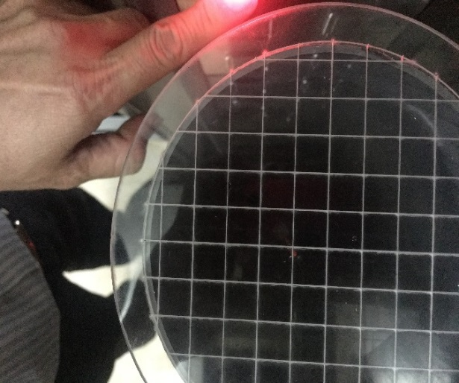
Hình 2.8: Thực nghiệm đo bằng thiết bị dọi ngược

Thực nghiệm đo đạc với thiết bị điện tử.
Do điều kiện nghiên cứu chưa cho phép nên để thực nghiệm được thiết bị điện tử, nhóm đã làm thí nghiệm trên mô hình nhà cao tầng và thu được kết quả gồm 620 trị đo. Sau đó nhóm tiến hành xử lí tĩnh theo công thức BESSEL[Hoàng Ngọc Hà, & nnk.., 1999] đã lọc đi 20 trị đo vượt quá 2 lần sai số trung phương và kết quả thu được (Bảng 3) là sai số trung phương theo hướng trục x đạt: 0.308º và sai số trung phương theo hướng trục y đạt: 0.284º
Bảng 3: Kết quả thực nghiệm đo cảm biến và đánh giá độ chính xác đo (đơn vị độ)
x | y | dx | dy | dx² | dy²
2.81 | -2.49 | 0.034967 | 0.1027 | 0.001223 | 0.010547
2.7 | -2.88 | -0.07503 | -0.2873 | 0.00563 | 0.082541
2.7 | -2.29 | -0.07503 | 0.3027 | 0.00563 | 0.091627
2.74 | -2.73 | -0.03503 | -0.1373 | 0.001227 | 0.018851
3.27 | -2.69 | 0.494967 | -0.0973 | 0.244992 | 0.009467
2.68 | -2.47 | -0.09503 | 0.1227 | 0.009031 | 0.015055
3.58 | -2.58 | 0.804967 | 0.0127 | 0.647971 | 0.000161
2.68 | -2.69 | -0.09503 | -0.0973 | 0.009031 | 0.009467
2.7 | -2.71 | -0.07503 | -0.1173 | 0.00563 | 0.013759
2.94 | -2.4 | 0.164967 | 0.1927 | 0.027214 | 0.037133
1665.02 | -1555.62 |  |  | 57.041 | 48.37983
2.775033 | -2.5927 | m_{x} | m_{y} | 0.30859 | 0.2842

Kết quả nghiên cứu cho thấy đối với việc quan trắc nghiêng công trình như nhà cao tầng, ống khói, công trình dạng tháp có thang máy nên kết hợp thiết bị cảm biến điện tử với ống dây dọi ngược sẽ đánh giá được đầy đủ diễn biến nghiêng công trình theo thời gian và cục bộ nghiêng phân đoạn trên thân công trình. Ngoài ra số liệu đo có liên quan đến nhau làm số kiệu so sánh, kiểm tra và phát hiện các nguồn sai số trong quá trình đo.

4. Kết luận
Quá trình nghiên cứu và thực nghiệm các thiết bị đo đã chứng tỏ cho thấy ưu, nhược điểm trong việc quan trắc nghiêng đối với từng công trình cụ thể: Dây dọi xuôi thích hợp cho các công trình có độ cao thấp, độ chính xác không cao như các cột, cốp pha, giếng, hầm lò,... Phương pháp dọi ngược dùng để đo độ nghiêng của các thang máy, giếng đứng....các thiết bị điện tử có thể lắp đặt quan trắc tự động liên tục các nhà cao tầng, cầu, silo, ống khói,...
Có thể kết hợp giữa thiết bị cảm biến điện tử với ống dây dọi ngược để theo dõi nghiêng trên toàn bộ công trình cũng như giá trị độ nghiêng dọc thân công trình, điều này cho phép đánh giá độ ổn định của công trình một cách chi tiết và chính xác hơn, số liệu được kiểm tra chéo nhau sẽ loại bỏ được sai số thô trong quá trình đo.
Trong quá trình nghiên cứu do các thiết bị còn nhiều hạn chế về độ chính xác. Mặc dù vậy, kết quả nghiên cứu cũng đã mở ra một hướng nghiên cứu mới về các thiết bị quan trắc chuyển dịch nghiêng công trình bằng cảm biến có độ chính xác cao.

Tài liệu tham khảo
Hoàng Ngọc Hà, Trương Quang Hiếu (1999), Cơ sở toán học xử lý số liệu trắc địa, NXB Giao thông Vận tải, Hà Nội.
Kĩ thuật cảm biến – Khoa CNTT trường Đại Học Sư Phạm Kĩ Thuật Hưng Yên.
Nguyễn Quang Phúc (2010), Nghiên cứu biến dạng công trình bằng phương pháp trắc địa, Bài giảng cao học.
Nguyễn Quang Thắng, Trần Viết Tuấn (2009), “Trắc địa công trình Công nghiệp – Thành phố” NXB Giao thông Vận tải, Hà Nội.
Tiêu chuẩn quốc gia TCVN 9398:2012, Công tác trắc địa trong xây dựng công trình – Yêu cầu chung.
Tiêu chuẩn quốc gia TCVN 9400:2012, Nhà và công trình xây dựng dạng tháp – Xác định độ nghiêng bằng phương pháp trắc địa.
Trần Khánh (2010), Ứng dụng công nghệ mới trong trắc địa công trình. NXB Giao thông vận tải.
Trần Khánh, Nguyễn Quang Phúc (2010), Quan trắc chuyển dịch và biến dạng công trình, NXB Giao thông vận tải, Hà Nội.

Abstract
STUDY THE FABRICATION OF ELECTRONIC MEASURING DEVICES USING TOGETHER WITH THE REVERSE PLUMMET EQUIPMENT IN TILT MONITORING
Nguyen Viet Ha^{1,*}, Nguyen Trong Thanh², Tieu Hoang Manh¹,
- Hanoi University of Mining and Geology
- Southern maritime hydrosurvey enterprise
* Email: nguyenvietha@humg.edu.vn

Deformation monitoring is a task that requires high accuracy and promptness. Currently, deformation monitoring is still applying the traditional equipments with long time of implementation, which cannot meet the demand of continuous monitoring to give warnings for the constructions. The objective of the paper is to study the fabrication of electronic measuring devices using together with the reverse plummet equipment in tilt monitoring.
Keywords: fabrication of electronic measuring, tilt monitoring, reverse plummet equipment, deformation engineering.

